Научно-практических конференций школьников и студентов, проводимых на Всероссийском портале образовательных проектов «ФГОС Урок»

Секция. Психологические науки

Кочнева Анна Александровна,

ученица 4 класса «А»

МОУ Средняя общеобразовательная школа № 12

Руководитель:

Шаламова Любовь Павловна,

учитель начальных классов

МОУ СОШ № 12

г. Березники Пермского края

Оглавление

1. Введение…………………………………………………………….2-3
2. Теоретическая часть………………………………………………..4-9

2.1. Анкетирование…..…………………………………………………4-5

* 1. 2.2. Влияние цвета на характер человека ……………………………5-7

2.3. Влияние цвета на здоровье человека……………………………..8-9

* 1. 3. Практическая часть……...…………………………………………...10-12

1. Заключение…...………………………………………………………13
2. Список использованных источников информации………………..14
3. Приложения
4. **Введение**

Мы живем в ярком, многогранном и цветном мире, который каждый день вызывает у нас различные эмоции и настроения. Цвет окружает человека повсюду. Это мощная энергия, которая постоянно воздействует на человеческий организм. Все то, что окружает нас в этом мире, а точнее все те цвета, которые мы видим каждый день, влияют на наше настроение и эмоции, и как следствие на здоровье. Однажды я прочел, что цвет имеет большую силу. Например, цвет одежды может помочь получить хорошую оценку в школе, убедить собеседника в споре, вызвать друзей на откровенный разговор. Цвет может придавать нам уверенность, силу или наоборот, создавать чувство неловкости. Цвета в помещении влияют на настроение, поведение и самочувствие человека. Меня заинтересовало влияние цвета на людей, и я решил изучить этот вопрос в своем проекте.

***Цель моего исследования*:** изучить воздействие цвета на психическое состояние и здоровье человека.

Исходя из цели, ***задачи*** работы следующие:

1. Определить понятие цвета.
2. Исследовать основные цветовые предпочтения одноклассников и их цветовые ассоциации.
3. Изучить, что означает каждый цвет спектра и как он влияет на самочувствие человека.
4. Изучить взаимосвязь между цветом и поведением человека.
5. Создать буклет «Цвет в моей жизни» с рекомендациями по использованию цвета для сохранения здоровья.
6. Сформировать подборку клипов серии «Как прекрасен этот мир, посмотри» для использования на уроках.
7. Выступить с проектом на классном часе «Цвет – друг, цвет – враг»

***Объект моего исследования*** – цвет.

***Предмет исследования*** – влияние цвета на учащихся.

***Гипотеза:***  Я предполагаю, что цвет оказывает значительное влияние на здоровье и настроение учащихся, их поведение, способность к восприятию учебного материала.

***Методы:*** исследования: анализ литературы по данному вопросу, анкетирование, эксперимент, наблюдение, анализ полученных результатов.

***Практическая значимость:***

Информация, представленная в данном проекте, может быть использована учениками, их родителями, а так же учителями для регулирования эмоционального состояния и организации учебной деятельности.

**2. Теоретическая часть**

**2.1. Анкетирование**

Перед началом своего исследования, я провел опрос.

**Цель:** узнать, какие цвета предпочитают мои одноклассники, что они знают о них, с какими ассоциациями связывают.

**Вопросы анкетирования:**

1. Какой цвет является для тебя любимым?

2. С чем он у тебя ассоциируется?

3. Какой цвет тебе не нравится?

4. С чем он у тебя ассоциируется?

5. Как ты думаешь, цвет влияет на здоровье человека? (если да, то как?)

6. Хотел бы ты узнать о влияние цвета на человека?

**Анализ результатов (**Приложение № 2,3,4)

Были опрошены 24 ученика:

|  |  |  |
| --- | --- | --- |
| ***цвет*** | ***любимый*** | ***не нравится*** |
| **синий** | 6 (25%) | 2 (8,3%) |
| **красный** | 5 (20,8%) | 2 (8,3%) |
| **черный** | 4 (16,6%) | 9 (37,5%) |
| **белый** | 2 (8,3%) | 1 (4,1%) |
| **оранжевый** | 2 (8,3%) | - |
| **серый** | 2 (8,3%) | - |
| **зеленый** | 1 (4,1%) | 4 (16,6%) |
| **желтый** | 1 (4,1%) | - |
| **фиолетовый** | 1 (4,1%) | - |
| **коричневый** | - | 6 (25%) |

Как видно из таблицы один и тот же цвет выбирался и как любимый, и как тот, который не нравится.

8 человек считают, что цвет влияет на здоровье человека, но затрудняются объяснить каким образом.

Все опрошенные хотели бы узнать об этой теме больше.

Анализ результатов позволил сделать вывод, что мои одноклассники не владеют информацией о влиянии цвета на человека, но эта тема их тоже интересует. Поэтому следующим этапом моей работы стало изучение специальной литературы и статей Интернета.

**2.2. Влияние цвета на характер человека**

**Цвет** -  [свойство](http://dic.academic.ru/dic.nsf/enc3p/266082) света вызывать определенное зрительное [ощущение](http://dic.academic.ru/dic.nsf/enc3p/224746) в соответствии со спектральным составом отражаемого [или](http://dic.academic.ru/dic.nsf/enc3p/137502) испускаемого излучения. («Большой Энциклопедический словарь»)

Психологи уверены – цвет, который нас окружает, влияет на самооценку и самочувствие человека, восприятие его окружающими людьми.

**Красный** - самый сильный цвет. Его положительные черты: энергичность, решительность, лидерство.  Сопутствующие черты - завышенная самооценка и агрессивность. Красный следует активно использовать неуверенным людям, страдающими заниженной самооценкой. Такой цвет в интерьере выглядит очень смело и экстравагантно. Он влияет на человека возбуждающе, повышается пульс и учащается дыхание. Если вы какое – то время будете работать в комнате, где доминирует красные цвет, то работоспособность повысится, но ненадолго. Совсем скоро вы почувствуете утомление, а внимание сконцентрировать будет сложнее. Также, если долгое время находится в «красном» помещении, то это приведет к агрессии и раздражительности.

**Оранжевый**- цвет мудрецов, физического и психического здоровья. Необходим в гардеробе каждого человека. Этот цвет полезен для детей нервных и физически слабых. Но недопустимо использование только одного цвета, иначе эффект будет нулевой. Оранжевый и желтый цвет дают ощущение теплоты, веселья и бодрости. Не яркие оттенки желтого дают возможность организму расслабится, а оранжевые наоборот поднимают жизненный тонус, настроение, заряжают энергией и бодростью. Но стоит помнить о том, что большое количество ярких цветов вызывает раздражение глаза, головную боль, потерю концентрации и внимания.

**Желтый**- цвет солнца. Его положительные черты:

 жизнерадостность, оптимизм, оригинальность. Желтый - один из основных в окружении ребенка. Он несет ощущения праздника, радости жизни. Нельзя его исключать и из окружения взрослого человека.

**Зеленый**- цвет самой жизни с ее трудностями и радостями. Его положительные черты: выносливость, трудолюбие, жизнелюбие*.* Зеленый - один из основных цветов в жизни человека. Зеленый – цвет жизни, природы и умиротворения. Он считается прохладным, влажным и спокойным цветом. При длительном воздействии на человека, он успокаивает, расслабляет, приводит мысли в порядок, дает ощущение гармонии. Не зря прогулки по лесу или саду дают человеку такой поток энергии и спокойствия. Также окружая себя зеленым цветом, вы обеспечите себе высокий уровень трудоспособности и жизненного тонуса. Гете говорил : "Люди, которым нравится зеленый цвет отличаются сильной волей, упрямством, настойчивостью, которые позволяют им преодолевать трудности жизни. Если вам по душе светлые зеленые тона, для вас характерна мягкость и нежность, вы энергичны, умеете сотрудничать и всегда прийти на помощь к ближнему, возможно в вас скрывается целитель".

**Синий**- по своему влиянию чуть слабее красного, но не столь агрессивен. Его положительные черты - собранность, ответственность*.* Эмоциональным, нервозным людям этот цвет поможет держать себя в руках. Но его не стоит активно использовать необщительным людям.Синий цвет стоит выбирать для тех помещений, которые предназначены для отдыха. Ведь синий – тихий и спокойный цвет. Он, как и зеленый цвет, обладает успокаивающим свойством. Что касается человеческой психики, то этот цвет организует ваш мозг на отдых, размышления. Но не стоит использовать слишком темные оттенки синего и в больших количествах, так как «перебор» может вызвать ощущение подавленности.

**Фиолетовый** цвет по своим характеристикам схож с синим цветом. Он также снижает жизненные тонус и активность. Но не стоит забывать, что фиолетовый считается угнетающим цветом, поэтому большая концентрация этого цвета может привести к беспокойству, страху и чувству одиночества.

**Белый**- нейтрален по своему влиянию и восприятию. Его сила - в открытости миру, это цвет искренности, чистоты и наивности. Конечно, он незаменим в жизни человека, особенно, в праздники. Он легкий, но в тоже время холодный. И причем холодный, в прямом смысле этого слова. Известно, что человек находясь в помещении, где господствует белый цвет, будет ощущать холод, а, скажем, в комнате, где стены желтые или оранжевые при той же температуре, будет чувствовать себя комфортно и мерзнуть не будет. Поэтому, как и в случае с другими цветами, белый цвет лучше дозировать. Также, большое количество белого способно вызвать чувство страха, одиночества, неуверенности.

**Черный** - цвет небытия*.* Но тут, как и в случае с красным цветом, требуется осторожность в использовании. Черный цвет считается тяжелым и сухим цветом. Подумайте, с чем обычно ассоциируют черный? С опасностью, горем, страхом. Поэтому не стоит окружать себя черными предметами в больших количествах – это давит на психику человека, вызывая [депрессию](http://med2live.ru/%D0%BE%D1%81%D1%82%D0%BE%D1%80%D0%BE%D0%B6%D0%BD%D0%BE-%D0%B4%D0%B5%D0%BF%D1%80%D0%B5%D1%81%D1%81%D0%B8%D1%8F.html) и понижение настроения. Даже, если вы большой поклонник черного цвета, то лучше разбавить такую мрачность. Черный в сочетании с белым цветом смотрится стильно и строго, и к тому же, в таком тандеме не влияет на психику негативно.

**Коричневый**- цвет земли, его называют королем консерваторов и прагматиков. Этот цвет вбирает в себя качества хорошего хозяина, пусть несколько приземленного, но твердо стоящего на ногах. Коричневый необходим в гардеробе, пусть в качестве не основного, но второстепенного цвета. Коричневый цвет дает ощущение надежности, защищенности, спокойствия и уюта. Лучше всего использовать светлые оттенки коричневого цвета, так как темные цвета считаются тяжелыми и влияют на психику не самым лучшим образом.

Главное помнить о принципе «золотой середины» и переусердствовать с одним цветом не стоит, пусть он и самый любимый. Это относится и к выбору одежды, и интерьера, и иного окружения.

**2.3. Влияние цвета на здоровье человека**

Ещё во времена древнейших цивилизаций люди использовали цвет для лечения. Так, в Древнем Египте были специальные помещения в храмах, где солнечные лучи преломлялись и давали разные цвета спектра. Человек буквально купался в цвете. Назывался этот способ лечения – Ра-терапия. В наши дни ей на смену пришла хромотерапия (цветотрапия). Она изучает [влияние цвета](http://shkolazhizni.ru/archive/0/n-21622/) на здоровье человека. В этой главе я бы хотел рассмотреть влияние цвета на здоровье человека.

**Красный**. Его влияние на человека максимально. Возбуждающий, согревающий, активный и энергичный цвет, проникает и активизирует все функции организма. Стимулирует нервные центры, заряжает энергией мышцы и печень. Но в то же время обилие красного цвета вызывает переутомление, головную боль, учащенное сердцебиение, головокружение.

**Оранжевый**. Тонизирующий цвет. Действует в том же направлении, что и красный, но в меньшей степени, улучшает пищеварение, способствует омолаживанию, хороший антидепрессант, освобождает от чувства подавленности особенно в зимнее время.

**Желтый**. Тонизирующий цвет. Наименее утомляющий, стимулирует зрение и нервную деятельность, активизирует двигательные центры, вызывает радостное настроение. Но в больших количествах воздействует как красный.

**Зеленый**. Физиологически оптимален. Уменьшает кровяное давление, расширяет капилляры, успокаивает и облегчает мигрень,  повышает мышечную работоспособность на долгое время. Воздействует противоположно красному. Зеленый цвет оказывает освежающее и одновременно успокаивающее действие на организм.

**Голубой**. Успокаивающий цвет, снижает мышечное напряжение, понижает кровяное давление, успокаивает пульс, замедляет ритм дыхания, понижает температуру тела, освежает, настраивает на терпение, снижает аппетит, успокаивает боль, обладает жаропонижающим антисептическим действием, помогает при бессоннице, нервных расстройствах.

**Синий**. Успокаивающее действие переходит в угнетающее, способствует торможению функций физиологических систем человека, обладает антисептическими и бактерицидными свойствами, содействует росту, лечит отеки, ожоги, облысение, ревматизм, головную боль, воспаление глаз. Рекомендуется в терапии для эмоциональных и нервных людей. Длительное воздействие синего может вогнать в депрессию.

**Фиолетовый**. Соединяет эффект красного и синего. Производит угнетающее воздействие на нервную систему.

Таким образом, я выяснил, что каждый цвет может оказать на здоровье человека, как положительное воздействие, так и негативное. Об этом необходимо помнить и использовать в повседневной жизни. Цветотерапия – одна из наук, помогающая в этом разобраться.

Следующим этапом работы стала подготовка и проведение исследований.

1. **Практическая часть**

**Исследование 1: «Много красного»**

**Гипотеза:**

Обилие красного цвета влияет на поведение и самочувствие учеников.

**Опыт:**

Мы с одноклассниками, устроили “красный день”, т.е. дети надели красную одежду, принесли в класс красные предметы. Весь учебный день провели в этом кабинете.

**С одной стороны** красный цвет повысил общую работоспособность и активность на уроках. Детям медлительным, вялым красный цвет дал бодрость и уверенность в себе.

**С другой стороны** сосредоточение на красном цвете привело к повышению пульса (10 человек). У 4 детей к концу уроков появилась головная боль. У многих учащихся покраснели глаза. Ученики с повышенной активностью крутились, кричали с места, просились выйти. Что интересно, многим детям стало жарко. Показалось, что в красной комнате стало на 3-4 градуса теплее, чем в обычном классе (хотя температура осталась прежняя).

**Вывод:**

Моя гипотеза, что красный цвет оказывает влияние на поведение и самочувствие детей, оказалась верна.

**Исследование 2: «Красный цвет и внимание»**

**Гипотеза**:

Отдельные предметы красного цвета привлекают внимание и улучшают восприятие учебного материала.

**Опыт:**

Учитель вел уроки, надев красные бусы. Дети в классе были более внимательными, меньше отвлекались и успели выполнить больше заданий. В классе была тишина.

**Вывод:** Отдельные предметы красного цвета концентрируют внимание.

**Исследование 3: «Друг ума»**

**Гипотеза**:

Желтый цвет наиболее благоприятно влияет на умственную деятельность.

**Опыт:**

Я выполнял математические задания в течение 10 минут шариковой ручкой белого цвета, затем – 10 минут синего цвета, потом – желтого цвета.

Ручкой желтого цвета было правильно выполнено 10 примеров.

Ручкой белого цвета – 8 примеров.

Ручкой синего цвета – 8 примеров, но были допущены ошибки.

**Вывод:**

Небольшие дозы желтого  — стимулируют мозговую деятельность и повышают эффективность умственного труда.

**Исследование 4: «Цветовые ассоциации»**

**Гипотеза:**

Цвет через ассоциации может влиять на эмоциональное самочувствие человека.

**Опыт:**

Я показывал ребятам карточки разного цвета. Они описывали свои ассоциации и самочувствие.

|  |  |  |
| --- | --- | --- |
| цвет | ассоциации | эмоции, состояния |
| красный | Светофор, огонь, кровь | Опасность, тревога, напряжение |
| желтый | Солнце, песок, цыпленок | Радость, тепло, волнение |
| зеленый | Трава, яблоко, ёлка | Нежность, веселье, уверенность |
| синий | Море, небо, автомобиль | Мечтательность, покой, тревога |
| черный | Туча, дорога, война | Страх, боль, задумчивость. |
| белый | Облака, перышко, невеста. | Чистота, легкость, нежность. |

**Вывод:**

Цвет действительно через ассоциации влияет на самочувствие человека. Причем один и тот же цвет у разных ребят вызвал разные ощущения. Это значит, что цвет влияет на каждого человека индивидуально.

**Заключение**

Цвет играет огромную роль в жизни человека. Он сопровождает его с рождения и до последних дней. Цвет помогает нам воспринимать мир во всем его многообразии, делает его ярким, неповторимым, незабываемым.

Я в своем проекте изучил лишь маленькую часть влияния цвета на человека и могу сделать следующие выводы:

1. Каждый цвет имеет свое влияние на эмоциональное состояние человека.
2. Цвет вызывает у людей индивидуальные ассоциации и эмоции.
3. Отдельные цвета могут влиять на умственную деятельность человека, концентрировать внимание.

Эти знания можно использовать в повседневной жизни: в одежде, интерьере, чтобы управлять своим поведением, эмоциями, влиять на здоровье.

Каждый человек восхищается миром в цвете, но я понял, что цвет еще может стать нашим помощником, только нужно его понимать.

В заключение моей работы был создан буклет «Цвет в моей жизни» и сформирована подборка клипов серии «Как прекрасен этот мир, посмотри».

**Список использованных источников информации**

1. Большой Энциклопедический словарь

<http://dic.academic.ru/dic.nsf/enc3p/319470>

1. «[Воздействие цвета на человека и его психику»](http://566.org/~masha/psigilogiya_cveta.html) [566.org](http://566.org/)›[~masha/psigilogiya\_cveta.html](http://566.org/~masha/psigilogiya_cveta.html)
2. Детские электронные книги и презентации

http://viki.rdf.ru

1. «Как на человека влияет цвет»

<http://vkostanae.ru/novosti/kak-na-cheloveka-vlijaet-cvet.html>

1. «[О роли цвета в жизни человека](http://www.harmonyway.ru/uslugi/Stranik/tsvet.php)»

[harmonyway.ru](http://www.harmonyway.ru/)›[uslugi/Stranik/tsvet.php](http://www.harmonyway.ru/uslugi/Stranik/tsvet.php)

1. Справочник психологии цвета

[psi-color.com](http://www.psi-color.com/)›[colorpsychology.aspx](http://www.psi-color.com/colorpsychology.aspx)

1. «[Цветотерапия](http://moikompas.ru/compas/cvetoterapia" \t "_blank)»

[moikompas.ru](http://moikompas.ru/)›[compas/cvetoterapia](http://moikompas.ru/compas/cvetoterapia)

1. «[Цветотерапия. Хромотерапия. История цветотерапии](http://www.colorzone.ru/pages_cvetoterapija.html" \t "_blank)» [colorzone.ru](http://www.colorzone.ru/)›[pages\_cvetoterapija.html](http://www.colorzone.ru/pages_cvetoterapija.html)
2. Юрий Осичев «О влиянии цвета»

**Приложение 1**

**Вопросы анкеты:**

1. Какой цвет является для тебя любимым?

2. С чем он у тебя ассоциируется?

3. Какой цвет тебе не нравится?

4. С чем он у тебя ассоциируется?

5. Как ты думаешь, цвет влияет на здоровье человека? (если да, то как?)

6. Хотел бы ты узнать о влияние цвета на человека?

**Приложение 2**

Выбор любимого цвета

Выбор нелюбимого цвета

**Приложение 3**

**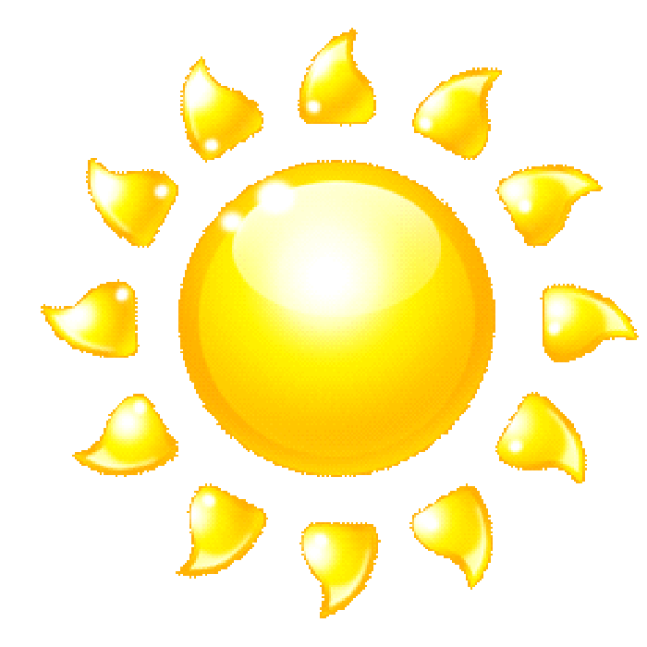Ассоциации**

**(любимый цвет)**

**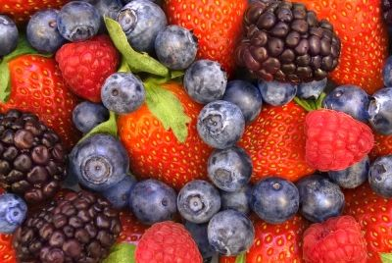**

**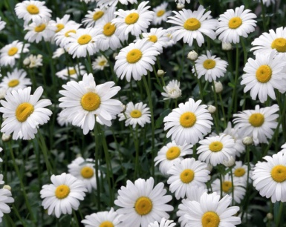**

****

****

**Ассоциации**

**(нелюбимый цвет)**

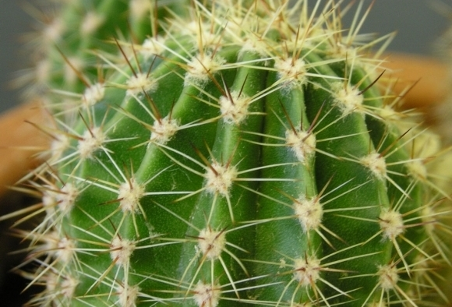

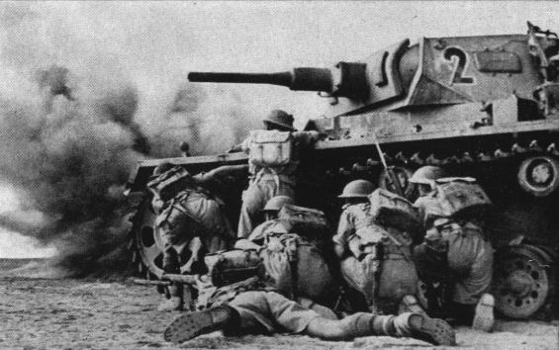

**Приложение 4**

**Влияет ли цвет на здоровье человека?**